E-BÜLTEN

NİSAN – MAYIS – HAZİRAN

30 HAZİRAN 2017

AKSARAY TSO
HACILAR HARMANI MAHALLESİ 5. BULVAR NO:53/1 AKSARAY

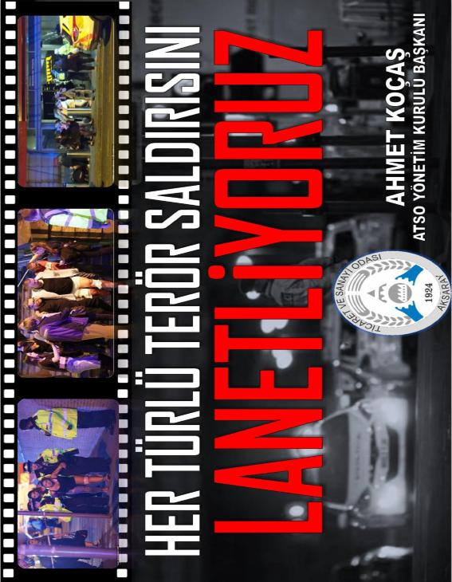

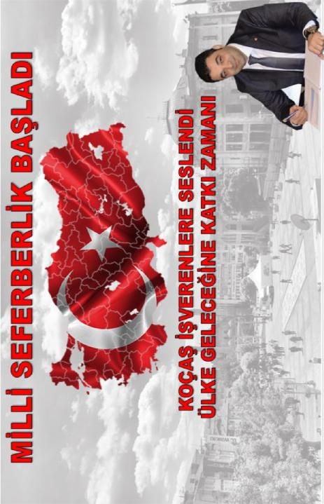

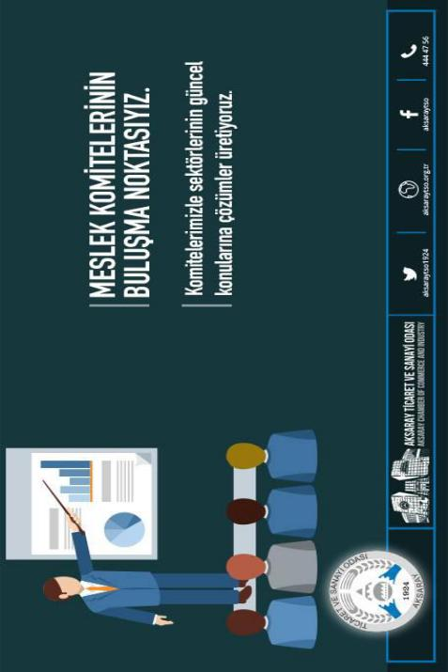

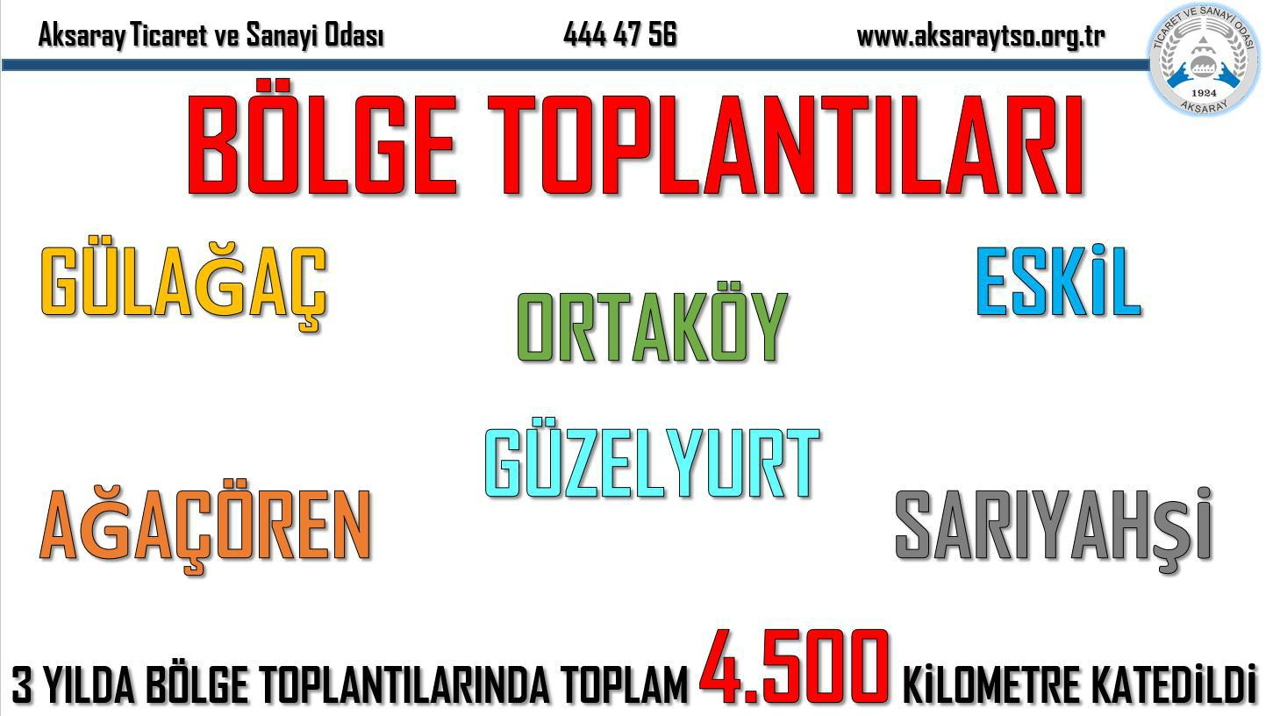

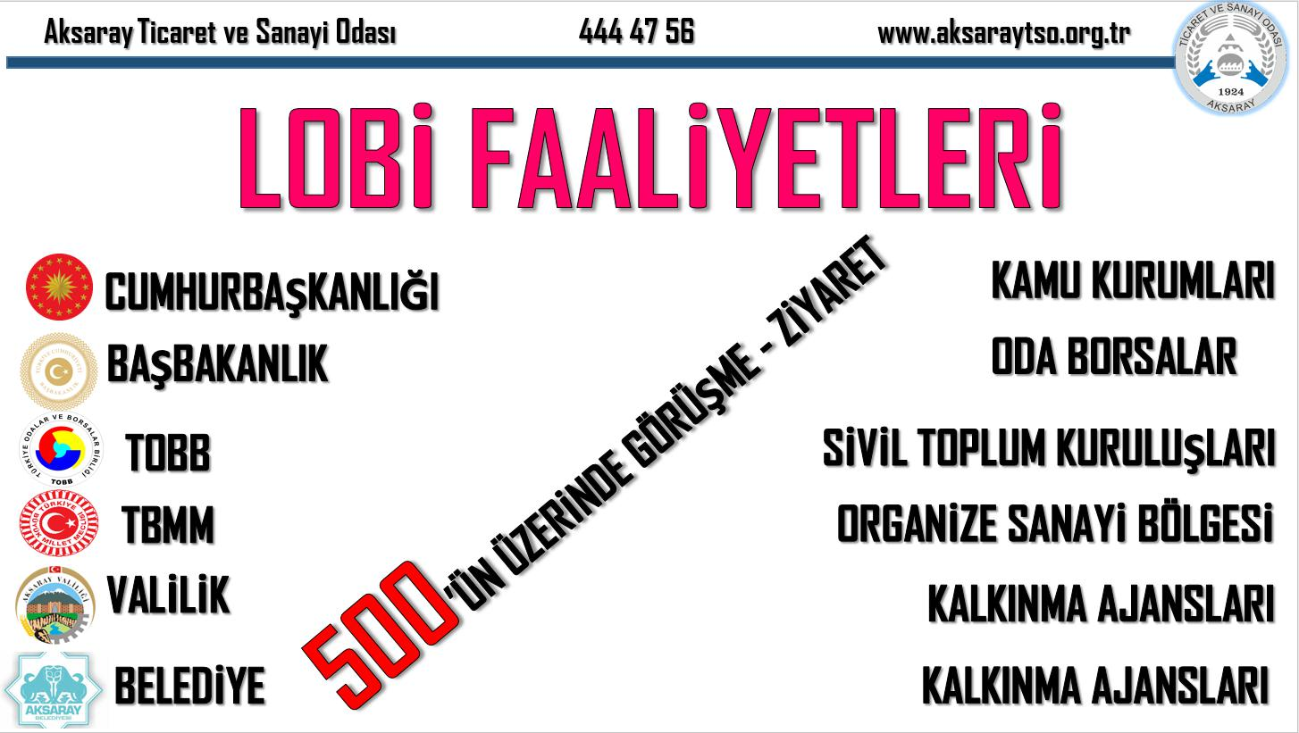

İÇİNDEKİLER

Referans | Yayın | Yayın Adı |  | Başlık |  |  |  |  |  |  |  |  |  |  |  |  |  |  |  |  |  |  |  |  |  |  |  |  |  |  |  |  |  |  |  |  |  |  |  |  |  |  |  |  |  |  |  |  |  |  |  |  |  | Sayfa
 | Tarihi
65430670 | 06.04.2017 | Aksaray 68 Haber |  | KALİFİYE ELEMAN İÇİN EĞİTİMLER DEVAM EDİYOR |  |  |  |  |  |  |  |  |  |  |  |  |  |  |  |  |  |  |  |  |  |  |  |  |  |  |  |  |  |  |  |  |  |  |  |  |  |  |  |  |  |  |  |  |  |  |  |  |  | 1
65581954 | 12.04.2017 | Aksaray 68 Haber |  | İLK HEDEF 200 KADIN GİRİŞİMCİ AGERÇEKLEŞEN |  |  |  |  |  |  |  |  |  |  |  |  |  |  |  |  |  |  |  |  |  |  |  |  |  |  |  |  |  |  |  |  |  |  |  |  |  |  |  |  |  |  |  |  |  |  |  |  |  | 1
65581956 | 12.04.2017 | Aksaray 68 Haber |  | ATSO HEYETİ ÖĞRENCİLERE TAVSİYELERDE BULUNDU |  |  |  |  |  |  |  |  |  |  |  |  |  |  |  |  |  |  |  |  |  |  |  |  |  |  |  |  |  |  |  |  |  |  |  |  |  |  |  |  |  |  |  |  |  |  |  |  |  | 1
65898364 | 24.04.2017 | Aksaray 68 Haber |  | MİNİKLERİN 23 NİSAN BÜYÜLEDİ PROGRAMI |  |  |  |  |  |  |  |  |  |  |  |  |  |  |  |  |  |  |  |  |  |  |  |  |  |  |  |  |  |  |  |  |  |  |  |  |  |  |  |  |  |  |  |  |  |  |  |  |  | 1
66010762 | 28.04.2017 | Aksaray 68 Haber |  | OSB 10. 600 KİŞİYE İSTİHDAM SAĞLIYOR |  |  |  |  |  |  |  |  |  |  |  |  |  |  |  |  |  |  |  |  |  |  |  |  |  |  |  |  |  |  |  |  |  |  |  |  |  |  |  |  |  |  |  |  |  |  |  |  |  | 1
66093905 | 01.05.2017 | Aksaray 68 Haber |  | ATSO GALERİCİ ÜYELERİ İLE BULUŞTU |  |  |  |  |  |  |  |  |  |  |  |  |  |  |  |  |  |  |  |  |  |  |  |  |  |  |  |  |  |  |  |  |  |  |  |  |  |  |  |  |  |  |  |  |  |  |  |  |  | 1
66414771 | 12.05.2017 | Aksaray 68 Haber |  | OSB DE YATIRIMCILARIN TALEPLERİ DİNLENDİ |  |  |  |  |  |  |  |  |  |  |  |  |  |  |  |  |  |  |  |  |  |  |  |  |  |  |  |  |  |  |  |  |  |  |  |  |  |  |  |  |  |  |  |  |  |  |  |  |  | 7
66628158 | 20.05.2017 | Aksaray 68 Haber |  | MOTİVASYON EĞİTİ ATSO DA DÜZENLEDİ |  |  |  |  |  |  |  |  |  |  |  |  |  |  |  |  |  |  |  |  |  |  |  |  |  |  |  |  |  |  |  |  |  |  |  |  |  |  |  |  |  |  |  |  |  |  |  |  |  | 3
66693678 | 23.05.2017 | Aksaray 68 Haber |  | ON MUHASEBE KURSU |  |  |  |  |  |  |  |  |  |  |  |  |  |  |  |  |  |  |  |  |  |  |  |  |  |  |  |  |  |  |  |  |  |  |  |  |  |  |  |  |  |  |  |  |  |  |  |  |  | 1
66856757 | 29.05.2017 | Aksaray 68 Haber |  | OSB NİN SORUNLARI YERİNDE TESPİT EDİLİYOR |  |  |  |  |  |  |  |  |  |  |  |  |  |  |  |  |  |  |  |  |  |  |  |  |  |  |  |  |  |  |  |  |  |  |  |  |  |  |  |  |  |  |  |  |  |  |  |  |  | 1
67172558 | 08.06.2017 | Aksaray 68 Haber |  | ŞAHİN ŞEHİRLE TEMAS EDEN BİR ÜNİVERSİTE OLMAYA |  |  |  |  |  |  |  |  |  |  |  |  |  |  |  |  |  |  |  |  |  |  |  |  |  |  |  |  |  |  |  |  |  |  |  |  |  |  |  |  |  |  |  |  |  |  |  |  |  | 1
 |  |  |  | ÇALIŞIYORUZ
67375800 | 15.06.2017 | Aksaray 68 Haber |  | TÜRKİYE EKONOMİSİNİN GEÇTİĞİMİZ GÜN AÇIKLANAN İLK |  |  |  |  |  |  |  |  |  |  |  |  |  |  |  |  |  |  |  |  |  |  |  |  |  |  |  |  |  |  |  |  |  |  |  |  |  |  |  |  |  |  |  |  |  |  |  |  |  | 5
 |  |  |  | ÇEYREKTEKİ YÜZDE 5 LİK BÜYÜMESİ TÜM DÜNYA DA YANKI
 |  |  |  | UYANDIRIRKEN 2017 YILI BAŞINDA EKONOMİDE BÜYÜK
 |  |  |  | GELİŞMELER YAŞANACAK DİYEN ATSO BAŞKANI AHMET
 |  |  |  | KOÇAŞ IN SÖYLEDİKLERİ YERİNİ BULDU ÜLKEMİZİN 2017
 |  |  |  | YILINDA UYG
67448336 | 17.06.2017 | Aksaray 68 Haber |  | ATSO İLE ASÜ ARASINDA EĞİTİMDE İŞ BİRLİĞİ |  |  |  |  |  |  |  |  |  |  |  |  |  |  |  |  |  |  |  |  |  |  |  |  |  |  |  |  |  |  |  |  |  |  |  |  |  |  |  |  |  |  |  |  |  |  |  |  |  | 1
67674388 | 23.06.2017 | Aksaray 68 Haber |  | ATSO ÜYELERİ İFTARDA BULUŞTU |  |  |  |  |  |  |  |  |  |  |  |  |  |  |  |  |  |  |  |  |  |  |  |  |  |  |  |  |  |  |  |  |  |  |  |  |  |  |  |  |  |  |  |  |  |  |  |  |  | 4
67740625 | 29.06.2017 | Aksaray 68 Haber |  | HABER |  |  |  |  |  |  |  |  |  |  |  |  |  |  |  |  |  |  |  |  |  |  |  |  |  |  |  |  |  |  |  |  |  |  |  |  |  |  |  |  |  |  |  |  |  |  |  |  |  | 1
65431461 | 06.04.2017 | Aksaray Güncel |  | SİGORTA ACENTELERİNE KOSGEB' DEN İYİ HABER |  |  |  |  |  |  |  |  |  |  |  |  |  |  |  |  |  |  |  |  |  |  |  |  |  |  |  |  |  |  |  |  |  |  |  |  |  |  |  |  |  |  |  |  |  |  |  |  |  | 1
65431488 | 06.04.2017 | Aksaray Güncel |  | ÖN MUHASEBE KURSU |  |  |  |  |  |  |  |  |  |  |  |  |  |  |  |  |  |  |  |  |  |  |  |  |  |  |  |  |  |  |  |  |  |  |  |  |  |  |  |  |  |  |  |  |  |  |  |  |  | 7
65530310 | 10.04.2017 | Aksaray Güncel |  | BİR HİZMET NOKTASI DA ATİA |  |  |  |  |  |  |  |  |  |  |  |  |  |  |  |  |  |  |  |  |  |  |  |  |  |  |  |  |  |  |  |  |  |  |  |  |  |  |  |  |  |  |  |  |  |  |  |  |  | 8
65584546 | 12.04.2017 | Aksaray Güncel |  | KADIN GİRİŞİMCİ SAYISI |  |  |  |  |  |  |  |  |  |  |  |  |  |  |  |  |  |  |  |  |  |  |  |  |  |  |  |  |  |  |  |  |  |  |  |  |  |  |  |  |  |  |  |  |  |  |  |  |  | 7
65898121 | 24.04.2017 | Aksaray Güncel |  | MİNİKLERİN 23 NİSAN BKİNLİGİ |  |  |  |  |  |  |  |  |  |  |  |  |  |  |  |  |  |  |  |  |  |  |  |  |  |  |  |  |  |  |  |  |  |  |  |  |  |  |  |  |  |  |  |  |  |  |  |  |  | 1
66019733 | 28.04.2017 | Aksaray Güncel |  | 500 HEKTARLIK ARAZİNİN TAPUSU OSB' YE DEVREDİLDİ |  |  |  |  |  |  |  |  |  |  |  |  |  |  |  |  |  |  |  |  |  |  |  |  |  |  |  |  |  |  |  |  |  |  |  |  |  |  |  |  |  |  |  |  |  |  |  |  |  | 1
66019759 | 28.04.2017 | Aksaray Güncel |  | 500 HEKTARLIK ARAZİNİN TAPUSU OSB' YE DEVREDİLDİ |  |  |  |  |  |  |  |  |  |  |  |  |  |  |  |  |  |  |  |  |  |  |  |  |  |  |  |  |  |  |  |  |  |  |  |  |  |  |  |  |  |  |  |  |  |  |  |  |  | 7
66122887 | 01.05.2017 | Aksaray Güncel |  | MT |  |  |  |  |  |  |  |  |  |  |  |  |  |  |  |  |  |  |  |  |  |  |  |  |  |  |  |  |  |  |  |  |  |  |  |  |  |  |  |  |  |  |  |  |  |  |  |  |  | 1
66419967 | 12.05.2017 | Aksaray Güncel |  | HEDEF SORUNSUZBİR OSB |  |  |  |  |  |  |  |  |  |  |  |  |  |  |  |  |  |  |  |  |  |  |  |  |  |  |  |  |  |  |  |  |  |  |  |  |  |  |  |  |  |  |  |  |  |  |  |  |  | 1
66601290 | 19.05.2017 | Aksaray Güncel |  | ATSO DA MOTİVASYON EĞİTİMİ |  |  |  |  |  |  |  |  |  |  |  |  |  |  |  |  |  |  |  |  |  |  |  |  |  |  |  |  |  |  |  |  |  |  |  |  |  |  |  |  |  |  |  |  |  |  |  |  |  | 1
66694397 | 23.05.2017 | Aksaray Güncel |  | 4 HAFTALIK ÖN MUHASEBE KURSU TAMAMLANDI |  |  |  |  |  |  |  |  |  |  |  |  |  |  |  |  |  |  |  |  |  |  |  |  |  |  |  |  |  |  |  |  |  |  |  |  |  |  |  |  |  |  |  |  |  |  |  |  |  | 1
66856683 | 29.05.2017 | Aksaray Güncel |  | OSB DE FABRİKA ZİYARETLERİ SÜRÜYOR |  |  |  |  |  |  |  |  |  |  |  |  |  |  |  |  |  |  |  |  |  |  |  |  |  |  |  |  |  |  |  |  |  |  |  |  |  |  |  |  |  |  |  |  |  |  |  |  |  | 1
66856694 | 29.05.2017 | Aksaray Güncel |  | OSB DE FABRİKA ZİYARETLERİ SÜRÜYOR |  |  |  |  |  |  |  |  |  |  |  |  |  |  |  |  |  |  |  |  |  |  |  |  |  |  |  |  |  |  |  |  |  |  |  |  |  |  |  |  |  |  |  |  |  |  |  |  |  | 2
67006755 | 02.06.2017 | Aksaray Güncel |  | ATSO ÜYELERİYLE YAPI FUARINA KATILDI |  |  |  |  |  |  |  |  |  |  |  |  |  |  |  |  |  |  |  |  |  |  |  |  |  |  |  |  |  |  |  |  |  |  |  |  |  |  |  |  |  |  |  |  |  |  |  |  |  | 1
67178591 | 08.06.2017 | Aksaray Güncel |  | ŞAHİN TÜM CİHAZLAR ŞEHRİN HİZMETİNDE"A |  |  |  |  |  |  |  |  |  |  |  |  |  |  |  |  |  |  |  |  |  |  |  |  |  |  |  |  |  |  |  |  |  |  |  |  |  |  |  |  |  |  |  |  |  |  |  |  |  | 1
67449353 | 17.06.2017 | Aksaray Güncel |  | ASÜ ATSO İLE EĞİTİMDE İŞBİRLİĞİ |  |  |  |  |  |  |  |  |  |  |  |  |  |  |  |  |  |  |  |  |  |  |  |  |  |  |  |  |  |  |  |  |  |  |  |  |  |  |  |  |  |  |  |  |  |  |  |  |  | 1
67587339 | 22.06.2017 | Aksaray Güncel |  | ATS0 3.MESLEK KOMİTESİ İFTARDA BİR ARAYA GELDİ |  |  |  |  |  |  |  |  |  |  |  |  |  |  |  |  |  |  |  |  |  |  |  |  |  |  |  |  |  |  |  |  |  |  |  |  |  |  |  |  |  |  |  |  |  |  |  |  |  | 1
67733172 | 29.06.2017 | Aksaray Güncel |  | MASTERLER' DAN KOÇAŞ'A ZİYARET |  |  |  |  |  |  |  |  |  |  |  |  |  |  |  |  |  |  |  |  |  |  |  |  |  |  |  |  |  |  |  |  |  |  |  |  |  |  |  |  |  |  |  |  |  |  |  |  |  | 1
65313468 | 01.04.2017 | Aksaray Posta |  | ATSO ÜYELERİ BOSNA HERSEK' TE İŞ GÖRÜŞMELERİNE |  |  |  |  |  |  |  |  |  |  |  |  |  |  |  |  |  |  |  |  |  |  |  |  |  |  |  |  |  |  |  |  |  |  |  |  |  |  |  |  |  |  |  |  |  |  |  |  |  | 6
 |  |  |  | BAŞLADI
65435316 | 06.04.2017 | Aksaray Posta |  | SİGORTA ACENTELERİNE DESTEK YOLU AÇILDI |  |  |  |  |  |  |  |  |  |  |  |  |  |  |  |  |  |  |  |  |  |  |  |  |  |  |  |  |  |  |  |  |  |  |  |  |  |  |  |  |  |  |  |  |  |  |  |  |  | 1
65495022 | 08.04.2017 | Aksaray Posta |  | DEVLET MALZEME OFİSİ FİRMALARLA BULUŞTU |  |  |  |  |  |  |  |  |  |  |  |  |  |  |  |  |  |  |  |  |  |  |  |  |  |  |  |  |  |  |  |  |  |  |  |  |  |  |  |  |  |  |  |  |  |  |  |  |  | 2
65534921 | 10.04.2017 | Aksaray Posta |  | ATSO'DA İŞKUR HİZMET NOKTASI AÇILDI |  |  |  |  |  |  |  |  |  |  |  |  |  |  |  |  |  |  |  |  |  |  |  |  |  |  |  |  |  |  |  |  |  |  |  |  |  |  |  |  |  |  |  |  |  |  |  |  |  | 5
65582427 | 12.04.2017 | Aksaray Posta |  | ATSO HEYETİ ÖĞRENCİLERE TAVSİYELERDE BULUNDU |  |  |  |  |  |  |  |  |  |  |  |  |  |  |  |  |  |  |  |  |  |  |  |  |  |  |  |  |  |  |  |  |  |  |  |  |  |  |  |  |  |  |  |  |  |  |  |  |  | 1
65582453 | 12.04.2017 | Aksaray Posta |  | GİRİŞİMCİLİK KURSU AÇILIYOR |  |  |  |  |  |  |  |  |  |  |  |  |  |  |  |  |  |  |  |  |  |  |  |  |  |  |  |  |  |  |  |  |  |  |  |  |  |  |  |  |  |  |  |  |  |  |  |  |  | 7
65641078 | 14.04.2017 | Aksaray Posta |  | OSB YÖNETİM KURULU |  |  |  |  |  |  |  |  |  |  |  |  |  |  |  |  |  |  |  |  |  |  |  |  |  |  |  |  |  |  |  |  |  |  |  |  |  |  |  |  |  |  |  |  |  |  |  |  |  | 1
65802782 | 20.04.2017 | Aksaray Posta |  | KÜSİ' NİN ÇALIŞMALARI DEĞERLENDİRİLDİ |  |  |  |  |  |  |  |  |  |  |  |  |  |  |  |  |  |  |  |  |  |  |  |  |  |  |  |  |  |  |  |  |  |  |  |  |  |  |  |  |  |  |  |  |  |  |  |  |  | 5
65802783 | 20.04.2017 | Aksaray Posta |  | VALİ AYKUT PEKMEZ ATSO MECLİS BAŞKANI FATİH TEKİN'İ |  |  |  |  |  |  |  |  |  |  |  |  |  |  |  |  |  |  |  |  |  |  |  |  |  |  |  |  |  |  |  |  |  |  |  |  |  |  |  |  |  |  |  |  |  |  |  |  |  | 5
 |  |  |  | ZİYARET ETTİ
66015963 | 28.04.2017 | Aksaray Posta |  | 0SB MÜTEŞEBBİS HEYET VE YÖNETİM KURULU TOPLANTISI |  |  |  |  |  |  |  |  |  |  |  |  |  |  |  |  |  |  |  |  |  |  |  |  |  |  |  |  |  |  |  |  |  |  |  |  |  |  |  |  |  |  |  |  |  |  |  |  |  | 3
 |  |  |  | YAPILDI
66085800 | 01.05.2017 | Aksaray Posta |  | BU MESLEK PRESTİJ KAZANACAK |  |  |  |  |  |  |  |  |  |  |  |  |  |  |  |  |  |  |  |  |  |  |  |  |  |  |  |  |  |  |  |  |  |  |  |  |  |  |  |  |  |  |  |  |  |  |  |  |  | 1
66420085 | 12.05.2017 | Aksaray Posta |  | YATIRIMCILARDAN GELEN TALEPLER DEĞERLENDİRİLDİ |  |  |  |  |  |  |  |  |  |  |  |  |  |  |  |  |  |  |  |  |  |  |  |  |  |  |  |  |  |  |  |  |  |  |  |  |  |  |  |  |  |  |  |  |  |  |  |  |  | 1

66691841 | 23.05.2017 | Aksaray Posta |  | ÖN MUHASEBE KURSU TAMAMLANDI |  |  |  |  |  |  |  |  |  |  |  |  |  |  |  |  |  |  |  |  |  |  |  |  |  |  |  |  |  |  |  |  |  |  |  |  |  |  |  |  | 3
66847261 | 29.05.2017 | Aksaray Posta |  | OSB' NİN SIKINTILARI GÖRÜŞÜLDÜ |  |  |  |  |  |  |  |  |  |  |  |  |  |  |  |  |  |  |  |  |  |  |  |  |  |  |  |  |  |  |  |  |  |  |  |  |  |  |  |  | 1
67006884 | 02.06.2017 | Aksaray Posta |  | ATS0 YAPI HIANITDA |  |  |  |  |  |  |  |  |  |  |  |  |  |  |  |  |  |  |  |  |  |  |  |  |  |  |  |  |  |  |  |  |  |  |  |  |  |  |  |  | 1
67167465 | 08.06.2017 | Aksaray Posta |  | ŞEHİRLE TEMAS EDEN BİR ÜNİVERSİTE OLMAYA |  |  |  |  |  |  |  |  |  |  |  |  |  |  |  |  |  |  |  |  |  |  |  |  |  |  |  |  |  |  |  |  |  |  |  |  |  |  |  |  | 1
 |  |  |  | ÇALIŞIYORUZ
67237905 | 10.06.2017 | Aksaray Posta |  | ATSO' DAN ANLAMLI İFTAR |  |  |  |  |  |  |  |  |  |  |  |  |  |  |  |  |  |  |  |  |  |  |  |  |  |  |  |  |  |  |  |  |  |  |  |  |  |  |  |  | 1
67348557 | 14.06.2017 | Aksaray Posta |  | EKONOMİMİZ TÜM DÜNYAYI KISKANDIRDI |  |  |  |  |  |  |  |  |  |  |  |  |  |  |  |  |  |  |  |  |  |  |  |  |  |  |  |  |  |  |  |  |  |  |  |  |  |  |  |  | 3
67448864 | 17.06.2017 | Aksaray Posta |  | EĞİTİMDE İŞ |  |  |  |  |  |  |  |  |  |  |  |  |  |  |  |  |  |  |  |  |  |  |  |  |  |  |  |  |  |  |  |  |  |  |  |  |  |  |  |  | 1
67587630 | 22.06.2017 | Aksaray Posta |  | ATSO 3. MESLEK KOMİTESİ İFTARDA BİR ARAYA GELDİ |  |  |  |  |  |  |  |  |  |  |  |  |  |  |  |  |  |  |  |  |  |  |  |  |  |  |  |  |  |  |  |  |  |  |  |  |  |  |  |  | 1
67733057 | 29.06.2017 | Aksaray Posta |  | MASTERLER FEDARASYONUNDAN |  |  |  |  |  |  |  |  |  |  |  |  |  |  |  |  |  |  |  |  |  |  |  |  |  |  |  |  |  |  |  |  |  |  |  |  |  |  |  |  | 4
65443046 | 04.04.2017 | Aksaray Yenigün |  | TÜRKİYE İLE BOSNA HERSEK IŞ BİRLİĞİNİ GELİŞTİRECEK |  |  |  |  |  |  |  |  |  |  |  |  |  |  |  |  |  |  |  |  |  |  |  |  |  |  |  |  |  |  |  |  |  |  |  |  |  |  |  |  | 7
65470498 | 07.04.2017 | Aksaray Yenigün |  | SİGORTA ACENTELARINA KOSGEB DESTEKLERİNİN ÖNÜ |  |  |  |  |  |  |  |  |  |  |  |  |  |  |  |  |  |  |  |  |  |  |  |  |  |  |  |  |  |  |  |  |  |  |  |  |  |  |  |  | 4
 |  |  |  | AÇILDI
65470502 | 07.04.2017 | Aksaray Yenigün |  | UYGULAMALI ÖN MUHASEBE KURSU ATSO DA BAŞLADI |  |  |  |  |  |  |  |  |  |  |  |  |  |  |  |  |  |  |  |  |  |  |  |  |  |  |  |  |  |  |  |  |  |  |  |  |  |  |  |  | 5
65690093 | 14.04.2017 | Aksaray Yenigün |  | OSB YÖNETİM KURULU TOPLANTISI YAPILDI |  |  |  |  |  |  |  |  |  |  |  |  |  |  |  |  |  |  |  |  |  |  |  |  |  |  |  |  |  |  |  |  |  |  |  |  |  |  |  |  | 3
66726306 | 23.05.2017 | Aksaray Yenigün |  | KURSU TAMAMLANDI |  |  |  |  |  |  |  |  |  |  |  |  |  |  |  |  |  |  |  |  |  |  |  |  |  |  |  |  |  |  |  |  |  |  |  |  |  |  |  |  | 1
66886700 | 29.05.2017 | Aksaray Yenigün |  | YATI RIMCILARIN TALEPLERİ GÖRÜŞÜLDÜ |  |  |  |  |  |  |  |  |  |  |  |  |  |  |  |  |  |  |  |  |  |  |  |  |  |  |  |  |  |  |  |  |  |  |  |  |  |  |  |  | 1
66886703 | 29.05.2017 | Aksaray Yenigün |  | OSB' DE ÜRETİM YAPAN FİRMALAR ZİYARET EDİLDİ |  |  |  |  |  |  |  |  |  |  |  |  |  |  |  |  |  |  |  |  |  |  |  |  |  |  |  |  |  |  |  |  |  |  |  |  |  |  |  |  | 1
67029172 | 02.06.2017 | Aksaray Yenigün |  | ATSOYAPI FUARI NDA |  |  |  |  |  |  |  |  |  |  |  |  |  |  |  |  |  |  |  |  |  |  |  |  |  |  |  |  |  |  |  |  |  |  |  |  |  |  |  |  | 1
67202047 | 08.06.2017 | Aksaray Yenigün |  | ŞEHİRLE TEMAS EDEN BİR ÜNİVERSİTE OLMAYA |  |  |  |  |  |  |  |  |  |  |  |  |  |  |  |  |  |  |  |  |  |  |  |  |  |  |  |  |  |  |  |  |  |  |  |  |  |  |  |  | 1
 |  |  |  | ÇALIŞIYORUZ
67262592 | 10.06.2017 | Aksaray Yenigün |  | ATSO'DAN ANLAMLI İFTAR |  |  |  |  |  |  |  |  |  |  |  |  |  |  |  |  |  |  |  |  |  |  |  |  |  |  |  |  |  |  |  |  |  |  |  |  |  |  |  |  | 1
67370248 | 14.06.2017 | Aksaray Yenigün |  | EKONOMİMİZ TOM DÜNYAYI KISKANDIRDI |  |  |  |  |  |  |  |  |  |  |  |  |  |  |  |  |  |  |  |  |  |  |  |  |  |  |  |  |  |  |  |  |  |  |  |  |  |  |  |  | 1
67448961 | 17.06.2017 | Aksaray Yenigün |  | EĞİTİMDE İŞ BİRLİĞİ |  |  |  |  |  |  |  |  |  |  |  |  |  |  |  |  |  |  |  |  |  |  |  |  |  |  |  |  |  |  |  |  |  |  |  |  |  |  |  |  | 1
67548667 | 20.06.2017 | Aksaray Yenigün |  | PROTOKOLLER YENİLEDİ |  |  |  |  |  |  |  |  |  |  |  |  |  |  |  |  |  |  |  |  |  |  |  |  |  |  |  |  |  |  |  |  |  |  |  |  |  |  |  |  | 3
67676825 | 23.06.2017 | Aksaray Yenigün |  | MASAYA YATIRILDI |  |  |  |  |  |  |  |  |  |  |  |  |  |  |  |  |  |  |  |  |  |  |  |  |  |  |  |  |  |  |  |  |  |  |  |  |  |  |  |  | 1
67762984 | 29.06.2017 | Aksaray Yenigün |  | MFLSTERLER FEDARASYONUNDAN ATSÜTTA ZİYARET |  |  |  |  |  |  |  |  |  |  |  |  |  |  |  |  |  |  |  |  |  |  |  |  |  |  |  |  |  |  |  |  |  |  |  |  |  |  |  |  | 1
65461850 | 06.04.2017 | Denge (Kars) |  | HÜKÜMETTEN SERT UYAN! EĞER VERMEZLERSE. |  |  |  |  |  |  |  |  |  |  |  |  |  |  |  |  |  |  |  |  |  |  |  |  |  |  |  |  |  |  |  |  |  |  |  |  |  |  |  |  | 5
65415653 | 05.04.2017 | Dünya |  | BDDK BANKALARLA GÖRÜŞTÜ KREDİLERİ TEKRAR |  |  |  |  |  |  |  |  |  |  |  |  |  |  |  |  |  |  |  |  |  |  |  |  |  |  |  |  |  |  |  |  |  |  |  |  |  |  |  |  | 15
 |  |  |  | AÇACAKLAR
67595991 | 22.06.2017 | Haber Türk Ek |  | İŞ DÜNYASININ ÇEHRESİ DEĞİŞTİRECEK |  |  |  |  |  |  |  |  |  |  |  |  |  |  |  |  |  |  |  |  |  |  |  |  |  |  |  |  |  |  |  |  |  |  |  |  |  |  |  |  | 1
65351053 | 03.04.2017 | Hürses |  | TÜRKİYE İLE BOSNA HERSEK İŞ BİRLİĞİNİ GELİŞTİRECEK |  |  |  |  |  |  |  |  |  |  |  |  |  |  |  |  |  |  |  |  |  |  |  |  |  |  |  |  |  |  |  |  |  |  |  |  |  |  |  |  | 9
65454028 | 07.04.2017 | Hürses |  | SİCİL AFFIYLA İLGİLİ KANUN ÇIKMIŞTIR' |  |  |  |  |  |  |  |  |  |  |  |  |  |  |  |  |  |  |  |  |  |  |  |  |  |  |  |  |  |  |  |  |  |  |  |  |  |  |  |  | 3
67428767 | 15.06.2017 | Yeni Aksaray |  | İYİ YOLDAŞI |  |  |  |  |  |  |  |  |  |  |  |  |  |  |  |  |  |  |  |  |  |  |  |  |  |  |  |  |  |  |  |  |  |  |  |  |  |  |  |  | 1
 |  | Gazetesi
67478786 | 17.06.2017 | Yeni Aksaray |  | ASÜ İKİ KURUMLA İMZALADI İŞBİRLİĞİ PROTOKOLÜ |  |  |  |  |  |  |  |  |  |  |  |  |  |  |  |  |  |  |  |  |  |  |  |  |  |  |  |  |  |  |  |  |  |  |  |  |  |  |  |  | 1
 |  | Gazetesi
67478816 | 17.06.2017 | Yeni Aksaray |  | ATSO VE AKSARAY ÜNİVERSİTESİ ARASINDA EĞİTİMDE İŞ |  |  |  |  |  |  |  |  |  |  |  |  |  |  |  |  |  |  |  |  |  |  |  |  |  |  |  |  |  |  |  |  |  |  |  |  |  |  |  |  | 4
 |  |  |  | BİRLİĞİ
 |  | Gazetesi
67629161 | 22.06.2017 | Yeni Aksaray |  | TEKSTİLCİLERİN İFTARI |  |  |  |  |  |  |  |  |  |  |  |  |  |  |  |  |  |  |  |  |  |  |  |  |  |  |  |  |  |  |  |  |  |  |  |  |  |  |  |  | 1
 |  | Gazetesi
67629182 | 22.06.2017 | Yeni Aksaray |  | ATSO 3.MESLEK KOMİTESİ ÜYELERİ İFTARDA BİR ARAYA |  |  |  |  |  |  |  |  |  |  |  |  |  |  |  |  |  |  |  |  |  |  |  |  |  |  |  |  |  |  |  |  |  |  |  |  |  |  |  |  | 5
 |  |  |  | GELDİ
 |  | Gazetesi
67740923 | 28.06.2017 | Yeni Aksaray |  | OSB' DE İHTİYAÇ DUYULACAK YATIRIMLAR PLANLANIYOR |  |  |  |  |  |  |  |  |  |  |  |  |  |  |  |  |  |  |  |  |  |  |  |  |  |  |  |  |  |  |  |  |  |  |  |  |  |  |  |  | 4
 |  | Gazetesi
67776530 | 29.06.2017 | Yeni Aksaray |  | ORTA ANADOLU MASTERLER FUTBOL FEDERASYONU |  |  |  |  |  |  |  |  |  |  |  |  |  |  |  |  |  |  |  |  |  |  |  |  |  |  |  |  |  |  |  |  |  |  |  |  |  |  |  |  | 5
 |  |  |  | BAŞKANI RIDVAN ŞIRVANİ BERABERİND
 |  | Gazetesi

 |  | KALİFİYE ELEMAN İÇİN EĞİTİMLER DEVAM EDİYOR
Yayın Adı |  | Aksaray 68 Haber |  |  |  |  | Referans No |  | 65430670
Newslighter |  | http://gold.ajanspress.com.tr/linkpress/qpaCZ76gAfvXBz3-XFjXDQ2/?v=2&s=&b=&isH=1
 |  |  | İlk Sayfa|Liste
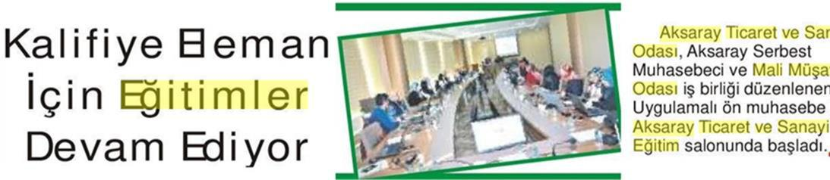

 |  | KALİFİYE ELEMAN İÇİN EĞİTİMLER DEVAM EDİYOR
Yayın Adı |  | Aksaray 68 Haber |  |  |  |  | Referans No |  | 65430670
Newslighter |  | http://gold.ajanspress.com.tr/linkpress/qpaCZ76gAfvXBz3-XFjXDQ2/?v=2&s=&b=&isH=1
 |  |  | İlk Sayfa|Liste
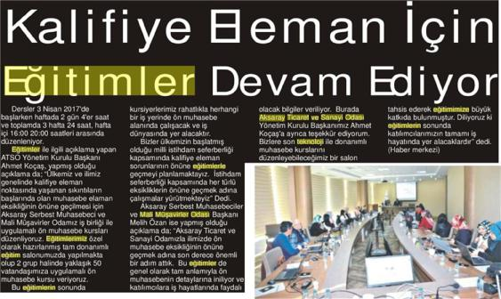

 |  | İLK HEDEF 200 KADIN GİRİŞİMCİ AGERÇEKLEŞEN
Yayın Adı |  | Aksaray 68 Haber |  |  |  |  | Referans No |  | 65581954
Newslighter |  | http://gold.ajanspress.com.tr/linkpress/GzEv-SpZt9fXBz3-XFjXDQ2/?v=2&s=&b=&isH=1
 |  |  | İlk Sayfa|Liste
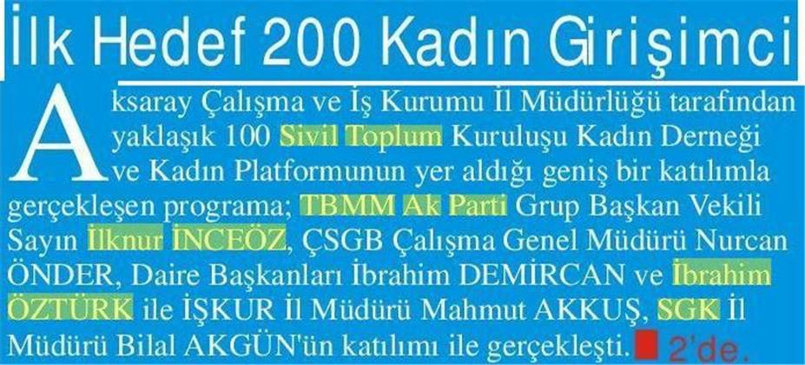

 |  | İLK HEDEF 200 KADIN GİRİŞİMCİ AGERÇEKLEŞEN
Yayın Adı |  | Aksaray 68 Haber |  |  |  |  | Referans No |  | 65581954
Newslighter |  | http://gold.ajanspress.com.tr/linkpress/GzEv-SpZt9fXBz3-XFjXDQ2/?v=2&s=&b=&isH=1
 |  |  | İlk Sayfa|Liste
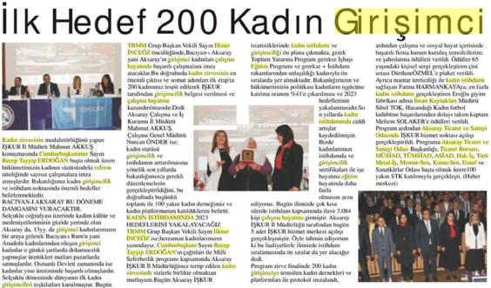

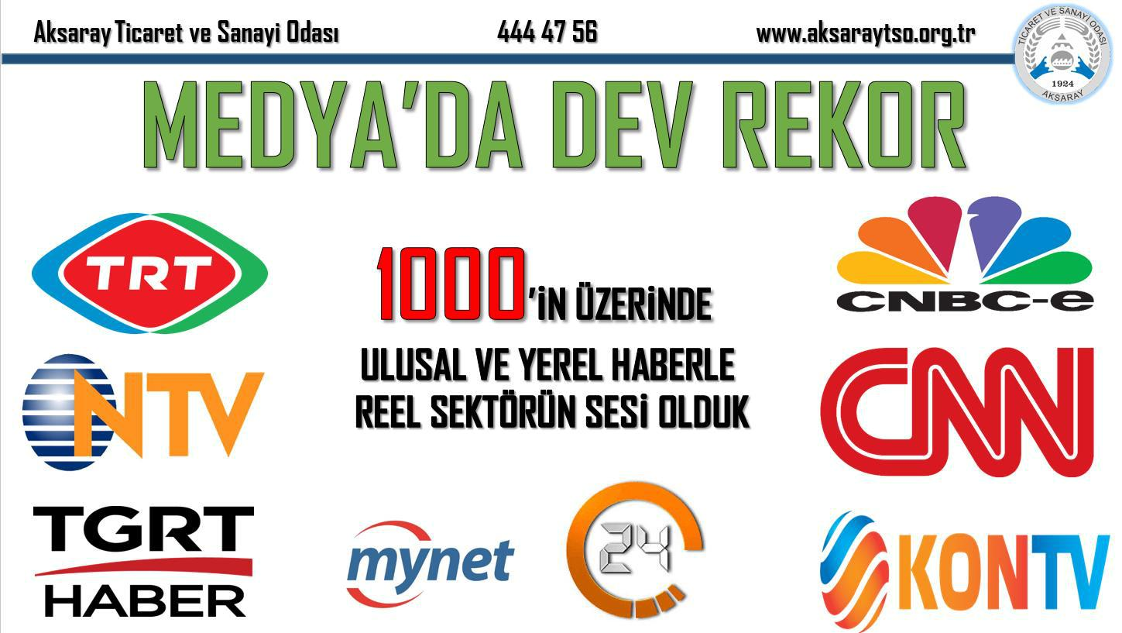

YEREL BÖLGESEL ULUSAL MEDYA’DA YER ALAN HABERLERİMİZ

İÇİNDEKİLER

Referans | Yayın | Yayın Adı |  | Başlık |  |  |  |  |  |  |  |  |  |  |  |  |  |  |  |  |  |  |  |  |  |  |  |  |  |  |  |  |  |  |  |  |  |  |  |  |  |  |  |  |  |  |  |  |  |  |  |  |  |  |  | Sayfa
 | Tarihi
63496260 | 18.01.2017 | Aksaray Güncel |  | KOÇAŞ'TAN DAĞDAŞ'A ZİYARET |  |  |  |  |  |  |  |  |  |  |  |  |  |  |  |  |  |  |  |  |  |  |  |  |  |  |  |  |  |  |  |  |  |  |  |  |  |  |  |  |  |  |  |  |  |  |  |  |  |  |  | 1
63550994 | 20.01.2017 | Aksaray Güncel |  | KOÇAŞ; KAMU BANKALARI ÖZEL BANKALARDAN CAZİP |  |  |  |  |  |  |  |  |  |  |  |  |  |  |  |  |  |  |  |  |  |  |  |  |  |  |  |  |  |  |  |  |  |  |  |  |  |  |  |  |  |  |  |  |  |  |  |  |  |  |  | 1
 |  |  |  | OLMALI"
64096012 | 13.02.2017 | Aksaray Güncel |  | ODA VE BORSAYA |  |  |  |  |  |  |  |  |  |  |  |  |  |  |  |  |  |  |  |  |  |  |  |  |  |  |  |  |  |  |  |  |  |  |  |  |  |  |  |  |  |  |  |  |  |  |  |  |  |  |  | 2
64122261 | 14.02.2017 | Aksaray Güncel |  | ESNAFA CAN SUYU AACAK |  |  |  |  |  |  |  |  |  |  |  |  |  |  |  |  |  |  |  |  |  |  |  |  |  |  |  |  |  |  |  |  |  |  |  |  |  |  |  |  |  |  |  |  |  |  |  |  |  |  |  | 1
64318468 | 22.02.2017 | Aksaray Güncel |  | AKSARAY DA TEK GÜNDEM İSTİHDAM |  |  |  |  |  |  |  |  |  |  |  |  |  |  |  |  |  |  |  |  |  |  |  |  |  |  |  |  |  |  |  |  |  |  |  |  |  |  |  |  |  |  |  |  |  |  |  |  |  |  |  | 1
64556644 | 03.03.2017 | Aksaray Güncel |  | TOPLANTISI YAPILDI |  |  |  |  |  |  |  |  |  |  |  |  |  |  |  |  |  |  |  |  |  |  |  |  |  |  |  |  |  |  |  |  |  |  |  |  |  |  |  |  |  |  |  |  |  |  |  |  |  |  |  | 4
64840030 | 14.03.2017 | Aksaray Güncel |  | KONUKSEVER ALTINDAĞ'A DUR DEDİ |  |  |  |  |  |  |  |  |  |  |  |  |  |  |  |  |  |  |  |  |  |  |  |  |  |  |  |  |  |  |  |  |  |  |  |  |  |  |  |  |  |  |  |  |  |  |  |  |  |  |  | 8
64855796 | 15.03.2017 | Aksaray Güncel |  | SORUNLAR ATSÖDA DİLE GETİRİLDİ |  |  |  |  |  |  |  |  |  |  |  |  |  |  |  |  |  |  |  |  |  |  |  |  |  |  |  |  |  |  |  |  |  |  |  |  |  |  |  |  |  |  |  |  |  |  |  |  |  |  |  | 6
65112862 | 24.03.2017 | Aksaray Güncel |  | İHRACATÇILARA YEŞİL PASAPORT |  |  |  |  |  |  |  |  |  |  |  |  |  |  |  |  |  |  |  |  |  |  |  |  |  |  |  |  |  |  |  |  |  |  |  |  |  |  |  |  |  |  |  |  |  |  |  |  |  |  |  | 1
65142720 | 25.03.2017 | Aksaray Güncel |  | ATSO ASİAD I ZİYARET ETTİ |  |  |  |  |  |  |  |  |  |  |  |  |  |  |  |  |  |  |  |  |  |  |  |  |  |  |  |  |  |  |  |  |  |  |  |  |  |  |  |  |  |  |  |  |  |  |  |  |  |  |  | 1
65142726 | 25.03.2017 | Aksaray Güncel |  | ATSO ASİAD I ZİYARET |  |  |  |  |  |  |  |  |  |  |  |  |  |  |  |  |  |  |  |  |  |  |  |  |  |  |  |  |  |  |  |  |  |  |  |  |  |  |  |  |  |  |  |  |  |  |  |  |  |  |  | 2
65257998 | 30.03.2017 | Aksaray Güncel |  | ATSO TÜYAP TA FUARA |  |  |  |  |  |  |  |  |  |  |  |  |  |  |  |  |  |  |  |  |  |  |  |  |  |  |  |  |  |  |  |  |  |  |  |  |  |  |  |  |  |  |  |  |  |  |  |  |  |  |  | 1
65288956 | 31.03.2017 | Aksaray Güncel |  | Lİ |  |  |  |  |  |  |  |  |  |  |  |  |  |  |  |  |  |  |  |  |  |  |  |  |  |  |  |  |  |  |  |  |  |  |  |  |  |  |  |  |  |  |  |  |  |  |  |  |  |  |  | 1
63609532 | 23.01.2017 | Aksaray Posta |  | BU PROJE İLE KAZANAN ESNAF OLACAK |  |  |  |  |  |  |  |  |  |  |  |  |  |  |  |  |  |  |  |  |  |  |  |  |  |  |  |  |  |  |  |  |  |  |  |  |  |  |  |  |  |  |  |  |  |  |  |  |  |  |  | 4
63634008 | 24.01.2017 | Aksaray Posta |  | STK BAŞKANLARINDAN PROJEYE TAM DESTEK |  |  |  |  |  |  |  |  |  |  |  |  |  |  |  |  |  |  |  |  |  |  |  |  |  |  |  |  |  |  |  |  |  |  |  |  |  |  |  |  |  |  |  |  |  |  |  |  |  |  |  | 1
64093011 | 13.02.2017 | Aksaray Posta |  | CUMHURBAŞKANINDAN ODA VE BORSAYA TEŞEKKÜR |  |  |  |  |  |  |  |  |  |  |  |  |  |  |  |  |  |  |  |  |  |  |  |  |  |  |  |  |  |  |  |  |  |  |  |  |  |  |  |  |  |  |  |  |  |  |  |  |  |  |  | 1
64122450 | 14.02.2017 | Aksaray Posta |  | 50 BİN TL SIFIR FAİZLİ KREDJJÇİN GEÇ KALMAYIN |  |  |  |  |  |  |  |  |  |  |  |  |  |  |  |  |  |  |  |  |  |  |  |  |  |  |  |  |  |  |  |  |  |  |  |  |  |  |  |  |  |  |  |  |  |  |  |  |  |  |  | 1
64122451 | 14.02.2017 | Aksaray Posta |  | ATSO METAL FUARINA KATILDI |  |  |  |  |  |  |  |  |  |  |  |  |  |  |  |  |  |  |  |  |  |  |  |  |  |  |  |  |  |  |  |  |  |  |  |  |  |  |  |  |  |  |  |  |  |  |  |  |  |  |  | 1
64267351 | 20.02.2017 | Aksaray Posta |  | KAYITLAR DEVAM EDİYOR |  |  |  |  |  |  |  |  |  |  |  |  |  |  |  |  |  |  |  |  |  |  |  |  |  |  |  |  |  |  |  |  |  |  |  |  |  |  |  |  |  |  |  |  |  |  |  |  |  |  |  | 1
64309839 | 22.02.2017 | Aksaray Posta |  | DÜNVA FİRMASINA ZİYARET |  |  |  |  |  |  |  |  |  |  |  |  |  |  |  |  |  |  |  |  |  |  |  |  |  |  |  |  |  |  |  |  |  |  |  |  |  |  |  |  |  |  |  |  |  |  |  |  |  |  |  | 1
64309844 | 22.02.2017 | Aksaray Posta |  | OSB YÇNETİM KURULU TOPLANTISI YAPILDI |  |  |  |  |  |  |  |  |  |  |  |  |  |  |  |  |  |  |  |  |  |  |  |  |  |  |  |  |  |  |  |  |  |  |  |  |  |  |  |  |  |  |  |  |  |  |  |  |  |  |  | 1
64309859 | 22.02.2017 | Aksaray Posta |  | İŞÇİSİYLE İŞVERENİYLE TEK YÜREK OLACAĞI? |  |  |  |  |  |  |  |  |  |  |  |  |  |  |  |  |  |  |  |  |  |  |  |  |  |  |  |  |  |  |  |  |  |  |  |  |  |  |  |  |  |  |  |  |  |  |  |  |  |  |  | 6
64336885 | 23.02.2017 | Aksaray Posta |  | AKSARAY' DAN5 BİN İSTİHDAM SÖZÜ |  |  |  |  |  |  |  |  |  |  |  |  |  |  |  |  |  |  |  |  |  |  |  |  |  |  |  |  |  |  |  |  |  |  |  |  |  |  |  |  |  |  |  |  |  |  |  |  |  |  |  | 1
64430485 | 27.02.2017 | Aksaray Posta |  | SİGORTA ACENTELERİ ATSO' DA BİR ARAYA GELDİ |  |  |  |  |  |  |  |  |  |  |  |  |  |  |  |  |  |  |  |  |  |  |  |  |  |  |  |  |  |  |  |  |  |  |  |  |  |  |  |  |  |  |  |  |  |  |  |  |  |  |  | 1
64430487 | 27.02.2017 | Aksaray Posta |  | TÜMSİAD' DANN ATSO' YA ZİYARET |  |  |  |  |  |  |  |  |  |  |  |  |  |  |  |  |  |  |  |  |  |  |  |  |  |  |  |  |  |  |  |  |  |  |  |  |  |  |  |  |  |  |  |  |  |  |  |  |  |  |  | 1
64522804 | 02.03.2017 | Aksaray Posta |  | OSB YÖNETİM KURULU TOPLANTISI YAPILDI |  |  |  |  |  |  |  |  |  |  |  |  |  |  |  |  |  |  |  |  |  |  |  |  |  |  |  |  |  |  |  |  |  |  |  |  |  |  |  |  |  |  |  |  |  |  |  |  |  |  |  | 2
64655048 | 07.03.2017 | Aksaray Posta |  | HLEİ^ ÜREKTOÜDÜKF |  |  |  |  |  |  |  |  |  |  |  |  |  |  |  |  |  |  |  |  |  |  |  |  |  |  |  |  |  |  |  |  |  |  |  |  |  |  |  |  |  |  |  |  |  |  |  |  |  |  |  | 8
64820921 | 14.03.2017 | Aksaray Posta |  | TAPU SORUNLARI DİLE GETİRİLDİ |  |  |  |  |  |  |  |  |  |  |  |  |  |  |  |  |  |  |  |  |  |  |  |  |  |  |  |  |  |  |  |  |  |  |  |  |  |  |  |  |  |  |  |  |  |  |  |  |  |  |  | 1
64820941 | 14.03.2017 | Aksaray Posta |  | BİTEN BİR ŞEY YOK |  |  |  |  |  |  |  |  |  |  |  |  |  |  |  |  |  |  |  |  |  |  |  |  |  |  |  |  |  |  |  |  |  |  |  |  |  |  |  |  |  |  |  |  |  |  |  |  |  |  |  | 7
64852311 | 15.03.2017 | Aksaray Posta |  | 92 DE UMUTLANDIK |  |  |  |  |  |  |  |  |  |  |  |  |  |  |  |  |  |  |  |  |  |  |  |  |  |  |  |  |  |  |  |  |  |  |  |  |  |  |  |  |  |  |  |  |  |  |  |  |  |  |  | 8
64914985 | 17.03.2017 | Aksaray Posta |  | OSB YÖNETİM IKURULU TOPLANTIS |  |  |  |  |  |  |  |  |  |  |  |  |  |  |  |  |  |  |  |  |  |  |  |  |  |  |  |  |  |  |  |  |  |  |  |  |  |  |  |  |  |  |  |  |  |  |  |  |  |  |  | 1
65132862 | 25.03.2017 | Aksaray Posta |  | İŞKUR AYAK BASMADIK YER BIRAKMIYOR |  |  |  |  |  |  |  |  |  |  |  |  |  |  |  |  |  |  |  |  |  |  |  |  |  |  |  |  |  |  |  |  |  |  |  |  |  |  |  |  |  |  |  |  |  |  |  |  |  |  |  | 1
65132870 | 25.03.2017 | Aksaray Posta |  | ATSO' DAN ASIAD'A HAYIRLI OLSUN ZİYARETİ |  |  |  |  |  |  |  |  |  |  |  |  |  |  |  |  |  |  |  |  |  |  |  |  |  |  |  |  |  |  |  |  |  |  |  |  |  |  |  |  |  |  |  |  |  |  |  |  |  |  |  | 3
65283218 | 31.03.2017 | Aksaray Posta |  | OSB BÜYÜYOR |  |  |  |  |  |  |  |  |  |  |  |  |  |  |  |  |  |  |  |  |  |  |  |  |  |  |  |  |  |  |  |  |  |  |  |  |  |  |  |  |  |  |  |  |  |  |  |  |  |  |  | 1
64024560 | 08.02.2017 | Aksaray Yenigün |  | İ ŞKURMİ Lİİ SEFERBERLİK BAŞLATTI |  |  |  |  |  |  |  |  |  |  |  |  |  |  |  |  |  |  |  |  |  |  |  |  |  |  |  |  |  |  |  |  |  |  |  |  |  |  |  |  |  |  |  |  |  |  |  |  |  |  |  | 5
63606491 | 23.01.2017 | Anadoluda Bugün |  | BAŞKAN YAZGI, PROJEYLE KAZANAN ESNAF OLACAK" |  |  |  |  |  |  |  |  |  |  |  |  |  |  |  |  |  |  |  |  |  |  |  |  |  |  |  |  |  |  |  |  |  |  |  |  |  |  |  |  |  |  |  |  |  |  |  |  |  |  |  | 8
63707727 | 27.01.2017 | Anadoluda Bugün |  | AKSARAY'IN EN BÜYÜK PROJESİ HAYATA GEÇTİ |  |  |  |  |  |  |  |  |  |  |  |  |  |  |  |  |  |  |  |  |  |  |  |  |  |  |  |  |  |  |  |  |  |  |  |  |  |  |  |  |  |  |  |  |  |  |  |  |  |  |  | 8
63882667 | 03.02.2017 | Anadoluda Bugün |  | AKSARA/ DA OSB İSTİHDAM OLUŞTURUYOR |  |  |  |  |  |  |  |  |  |  |  |  |  |  |  |  |  |  |  |  |  |  |  |  |  |  |  |  |  |  |  |  |  |  |  |  |  |  |  |  |  |  |  |  |  |  |  |  |  |  |  | 8
64380308 | 24.02.2017 | Anadoluda Bugün |  | AKSARAY OSB YÖNETİM KURULU TOPLANTISI YAPILDI |  |  |  |  |  |  |  |  |  |  |  |  |  |  |  |  |  |  |  |  |  |  |  |  |  |  |  |  |  |  |  |  |  |  |  |  |  |  |  |  |  |  |  |  |  |  |  |  |  |  |  | 8
63606787 | 23.01.2017 | Karabük Haber |  | KAMU KATYLYM BANKALARYNYN ORANLARY VE ?ARTLARY |  |  |  |  |  |  |  |  |  |  |  |  |  |  |  |  |  |  |  |  |  |  |  |  |  |  |  |  |  |  |  |  |  |  |  |  |  |  |  |  |  |  |  |  |  |  |  |  |  |  |  | 4
 |  |  |  | DAHA A?YR
64846032 | 15.03.2017 | Kırşehir Çiğdem |  | LİDER ALTINDAĞSPOR AKSARAY'A TAKILDI: 11 |  |  |  |  |  |  |  |  |  |  |  |  |  |  |  |  |  |  |  |  |  |  |  |  |  |  |  |  |  |  |  |  |  |  |  |  |  |  |  |  |  |  |  |  |  |  |  |  |  |  |  | 13
64385174 | 24.02.2017 | Konya Takip |  | AKSARAY' DA DA ADIM ATILDI |  |  |  |  |  |  |  |  |  |  |  |  |  |  |  |  |  |  |  |  |  |  |  |  |  |  |  |  |  |  |  |  |  |  |  |  |  |  |  |  |  |  |  |  |  |  |  |  |  |  |  | 4
64403935 | 25.02.2017 | Konya'nın Sesi |  | ÇALIŞMA HAYATMDA MİLLİ SEFERBERLİK İLAN EDİLDİ |  |  |  |  |  |  |  |  |  |  |  |  |  |  |  |  |  |  |  |  |  |  |  |  |  |  |  |  |  |  |  |  |  |  |  |  |  |  |  |  |  |  |  |  |  |  |  |  |  |  |  | 10
64676108 | 08.03.2017 | Milliyet |  | UNICERA CNR EXPO DA BAŞLADI |  |  |  |  |  |  |  |  |  |  |  |  |  |  |  |  |  |  |  |  |  |  |  |  |  |  |  |  |  |  |  |  |  |  |  |  |  |  |  |  |  |  |  |  |  |  |  |  |  |  |  | 14
64391047 | 24.02.2017 | Samsun Ekip |  | ÇALIŞMA HAYATINDA MİLLİ SEFERBERLİK |  |  |  |  |  |  |  |  |  |  |  |  |  |  |  |  |  |  |  |  |  |  |  |  |  |  |  |  |  |  |  |  |  |  |  |  |  |  |  |  |  |  |  |  |  |  |  |  |  |  |  | 5
 |  | Gazetesi
64621542 | 06.03.2017 | Son Saat |  | UNICERA 126 ÜLKEDEN 100 BİN ZİYARETÇİ A RLAYACAK |  |  |  |  |  |  |  |  |  |  |  |  |  |  |  |  |  |  |  |  |  |  |  |  |  |  |  |  |  |  |  |  |  |  |  |  |  |  |  |  |  |  |  |  |  |  |  |  |  |  |  | 10
63654205 | 25.01.2017 | Ticari Hayat |  | KAMU KATILIM BANKALARININ ŞARTLARI DAHA AĞIR |  |  |  |  |  |  |  |  |  |  |  |  |  |  |  |  |  |  |  |  |  |  |  |  |  |  |  |  |  |  |  |  |  |  |  |  |  |  |  |  |  |  |  |  |  |  |  |  |  |  |  | 11
64570520 | 04.03.2017 | Ticari Hayat |  | UNICERA, 126 ÜLKEDEN 100 BİN ZİYARETÇİ AĞIRLAYACAK |  |  |  |  |  |  |  |  |  |  |  |  |  |  |  |  |  |  |  |  |  |  |  |  |  |  |  |  |  |  |  |  |  |  |  |  |  |  |  |  |  |  |  |  |  |  |  |  |  |  |  | 6
63603400 | 23.01.2017 | Yeni Aşıkpaşa |  | KAMU KATILIM BANKALARININ ORANLARI VE ŞARTLARI |  |  |  |  |  |  |  |  |  |  |  |  |  |  |  |  |  |  |  |  |  |  |  |  |  |  |  |  |  |  |  |  |  |  |  |  |  |  |  |  |  |  |  |  |  |  |  |  |  |  |  | 7
 |  |  |  | DAHA AĞIR

 |  | KOÇAŞ'TAN DAĞDAŞ'A ZİYARET
Yayın Adı |  | Aksaray Güncel |  |  |  |  | Referans No |  | 63496260
Newslighter |  | http://gold.ajanspress.com.tr/linkpress/o2Xcv-Vui-bXBz3-XFjXDQ2/?v=2&s=&b=&isH=1
 |  |  | İlk Sayfa|Liste
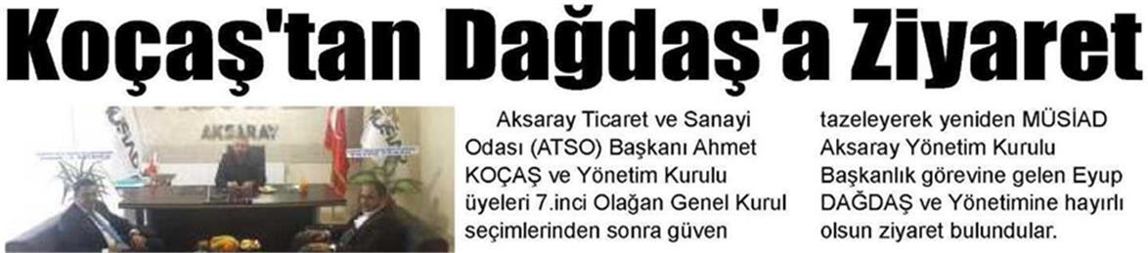

KOÇAŞ; KAMU BANKALARI ÖZEL BANKALARDAN CAZİP OLMALI"

Yayın Adı | Aksaray Güncel | Referans No |  | 63550994
Newslighter | http://gold.ajanspress.com.tr/linkpress/dbHi8cPJI5DXBz3-XFjXDQ2/?v=2&s=&b=&isH=1

İlk Sayfa|Liste
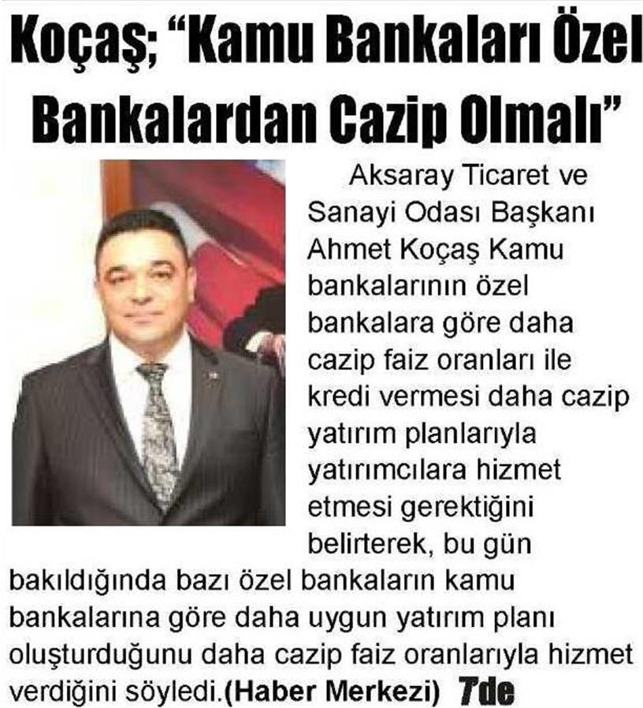

KOÇAŞ; KAMU BANKALARI ÖZEL BANKALARDAN CAZİP OLMALI"

Yayın Adı | Aksaray Güncel | Referans No |  | 63550994
Newslighter | http://gold.ajanspress.com.tr/linkpress/dbHi8cPJI5DXBz3-XFjXDQ2/?v=2&s=&b=&isH=1

İlk Sayfa|Liste
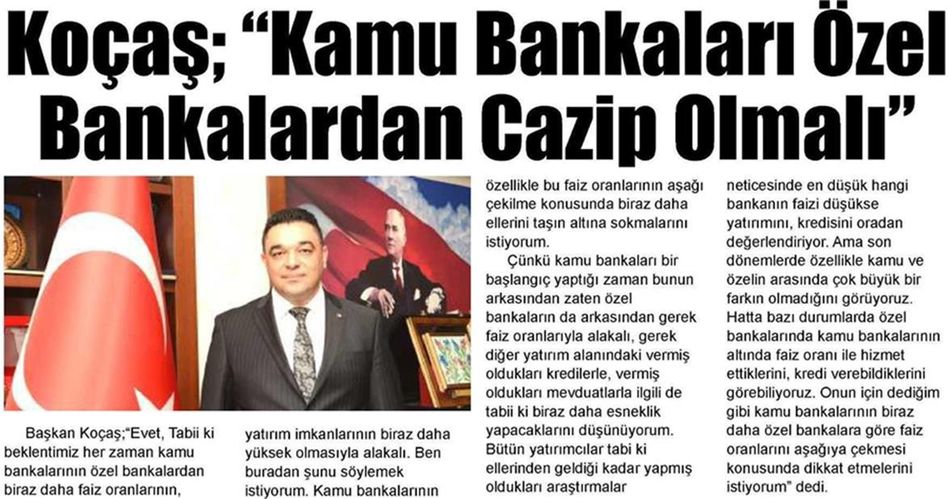

 | ODA VE BORSAYA
Yayın Adı | Aksaray Güncel | Referans No |  | 64096012
Newslighter | http://gold.ajanspress.com.tr/linkpress/nEhiA5ImFhnXBz3-XFjXDQ2/?v=2&s=&b=&isH=1
İlk Sayfa|Liste
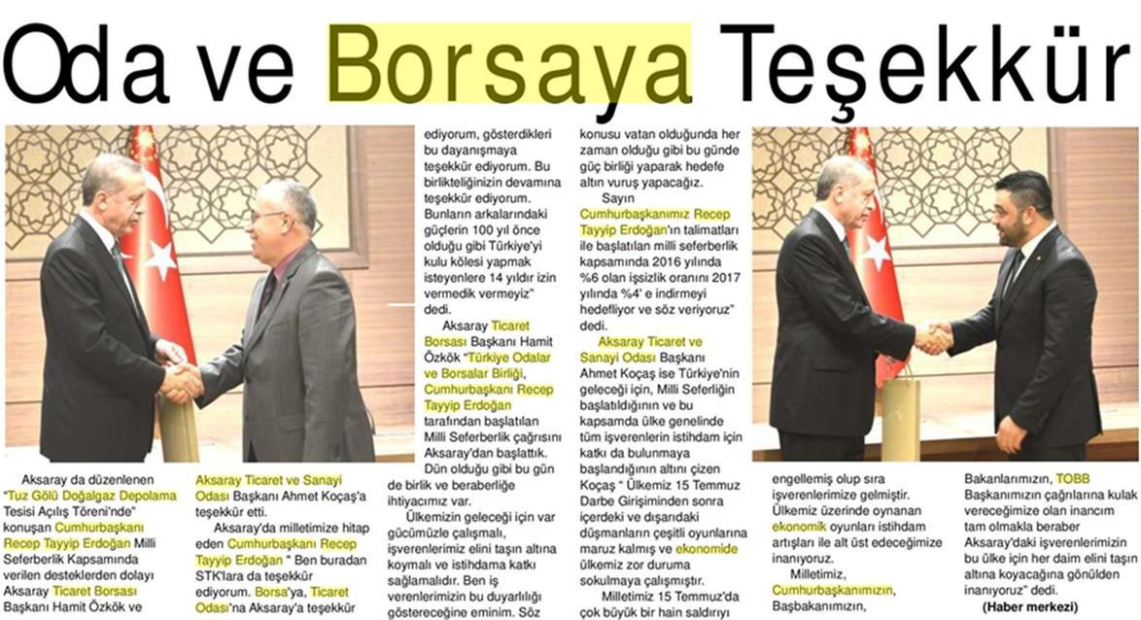

 |  | ESNAFA CAN SUYU AACAK
Yayın Adı |  | Aksaray Güncel |  |  |  |  | Referans No |  | 64122261
Newslighter |  | http://gold.ajanspress.com.tr/linkpress/TpgnYuOCdmrXBz3-XFjXDQ2/?v=2&s=&b=&isH=1
 |  |  | İlk Sayfa|Liste
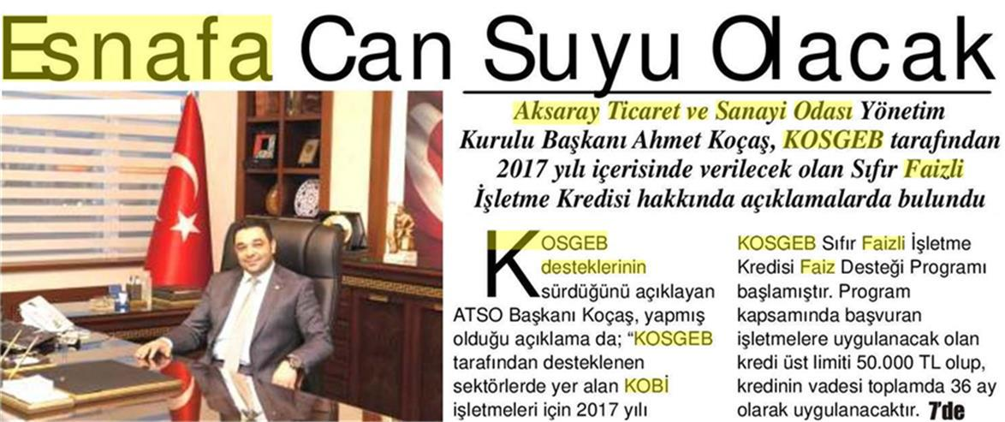

 |  | AKSARAY DA TEK GÜNDEM İSTİHDAM
Yayın Adı |  | Aksaray Güncel |  |  |  |  | Referans No |  | 64318468
Newslighter |  | http://gold.ajanspress.com.tr/linkpress/jzEeAN2WIH7XBz3-XFjXDQ2/?v=2&s=&b=&isH=1
 |  |  | İlk Sayfa|Liste
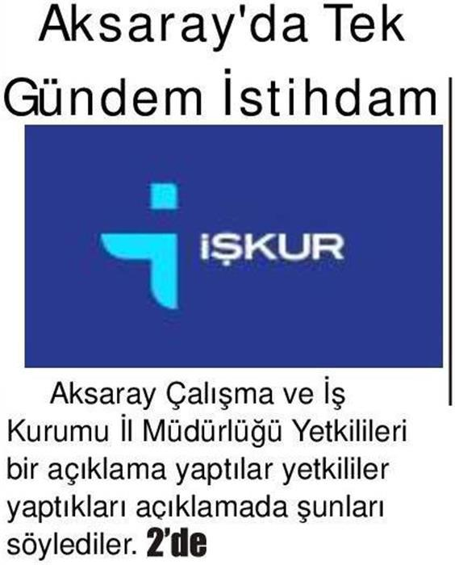

 |  | AKSARAY DA TEK GÜNDEM İSTİHDAM
Yayın Adı |  | Aksaray Güncel |  |  |  |  | Referans No |  | 64318468
Newslighter |  | http://gold.ajanspress.com.tr/linkpress/jzEeAN2WIH7XBz3-XFjXDQ2/?v=2&s=&b=&isH=1
 |  |  | İlk Sayfa|Liste
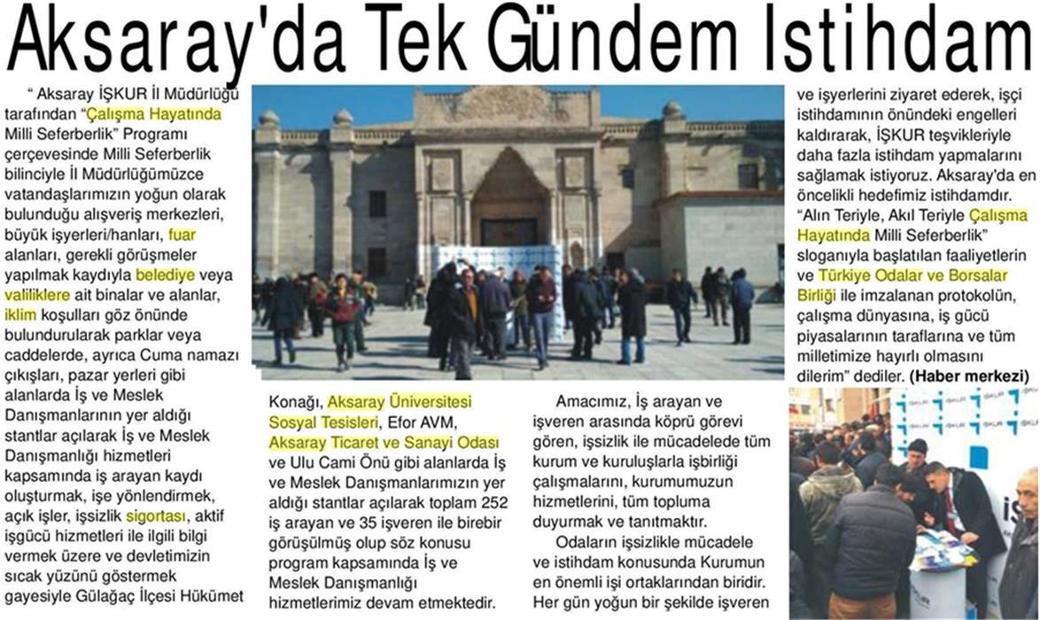

 | TOPLANTISI YAPILDI
Yayın Adı | Aksaray Güncel | Referans No |  | 64556644
Newslighter | http://gold.ajanspress.com.tr/linkpress/XblpcPRyJ9LXBz3-XFjXDQ2/?v=2&s=&b=&isH=1
İlk Sayfa|Liste
